**Algoritmo K-MEANS**

**1 - O'Que é o algoritmo de K-MEANS?**

Ó lá primeiramente boa tarde pessoal tudo bem com vocês hoje é aula de hoje se tratam pouco sobre o algoritmo de camisa o que é o algoritmo de caminhos como vocês podem ver é um algoritmo de aprendizagem e máquina não supervisionada, utilizado em tarefas de agrupamento (Clusterização).

Clusterização: Basicamente é o agrupamento como pode ser citado no exemplo:

Exemplo: Tem um conjunto de lápis de várias cores sendo que algumas cores estão repetidas o algoritmo de K-MEANS buscar um padrão que pode ser as cores e reorganiza eles:

| **Amarelo** | **Verde** | **Amarelo** |
| --- | --- | --- |
| **Vermelho** | **Azul** | **Vermelho** |
| **Verde** | **Amarelo** | **Vermelho** |
| **Azul** | **Verde** | **Azul** |

| **Amarelo** | **Amarelo** | **Amarelo** |
| --- | --- | --- |
| **Vermelho** | **Vermelho** | **Vermelho** |
| **Verde** | **Verde** | **Verde** |
| **Azul** | **Azul** | **Azul** |

O agrupamento dos dados acontecem de acordo com suas características, assim a base de dados fica mais simples e organizada, ou seja, agradável de se ver.

**1.1 - Qual o objetivo do algoritmo de K-MEANS?**

O objetivo é criar um modelo para avaliar e agrupar dados de acordo com as suas características.

**1.2 - Em que o algoritmo de K-MEANS se baseia?**

* Baseia-se em um método simples de cálculo de distância entre pontos(dados);
* O número de grupos (Clusters) é representado pela letra K;
* É importante definir corretamente o número de grupos em que queremos dividir dados;

Exemplo: Se você possui várias camisas pode-se agrupar elas pelo tamanho como G, M ou P nesse caso específico o meu k irá ser igual ao número de elementos com tamanhos diferentes e a partir desse ponto o algoritmo começa o seu trabalho.

* Em situações onde não se sabe o valor de K, utiliza-se métodos de otimização para descobri-lo.

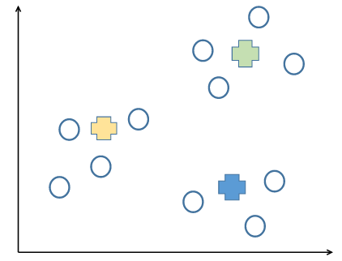

Aqui neste gráfico pode-se calcular para cada ponto o centróide de menor distância e assim cada ponto pertencerá ao centróide mais próximo.

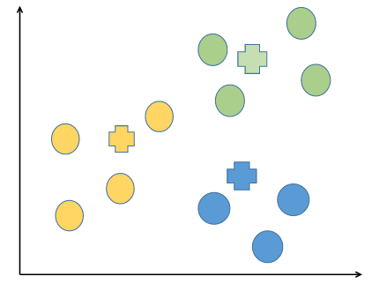

O gráfico mostra a continuação do anterior que depois acontecerá um reposicionamento do centróide que significa a média de cada “clusters”.